直线运动基础知识过关题组3
1、第18届亚洲运动会于2018年在印度尼西亚举行，本届亚洲运动会包括28个奥运项目和8个非奥运项目。关于下列几种比赛项目中的研究对象，可以视为质点的是( )
A．研究跳水比赛中选手在空中的动作时
B．确定帆船比赛中帆船在水面上的位置时
C．研究乒乓球比赛中选手发出的旋转球时
D．100米终点裁判在分析运动员冲线过程时
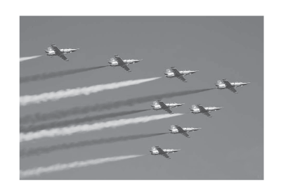
2、 (2019·广东期末)(多选)2018年11月，第十二届中国国际航空航天博览会在广东珠海如期举行，首次亮相航展的空军航空大学“红鹰”飞行表演队为现场观众带来了“八机钻石筋斗、丘比特之箭”等精彩动作，如图所示。下列关于“红鹰”飞行表演队的说法中正确的是( )
A．地面上的人看到飞机飞过，是以飞行员为参考系的
B．飞行员看到观礼台向后掠过，是以飞机为参考系的
C．研究某架飞机在空中飞行的轨迹时，可将飞机视为质点
D．研究飞机在空中的各种表演动作时，可将飞机视为质点
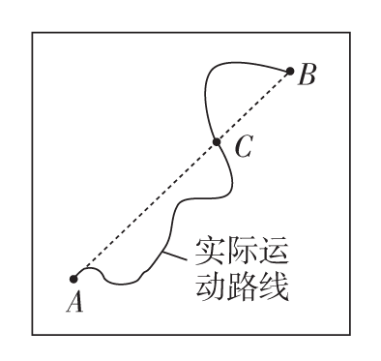
3、(多选)如图所示，某赛车手在一次野外训练中，先用地图计算出出发地A和目的地B的直线距离为9 km，实际从A运动到B用时5 min，赛车上的里程表指示的里程数增加了15 km。当他经过某路标C时，车内速度计指示的示数为150 km/h，那么可以确定的是( )
A．整个过程中赛车的平均速度为180 km/h
B．整个过程中赛车的平均速度为108 km/h
C．赛车经过路标C时的瞬时速度大小为150 km/h
D．赛车经过路标C时速度方向为由A指向B
4、 物体沿直线运动，下列说法中正确的是( )
A．若物体在1 s内的平均速度是5 m/s，则物体在这1 s内的位移一定是5 m
B．若物体在第1 s末的速度是5 m/s，则物体在第1 s内的位移一定是5 m
C．若物体在10 s内的平均速度是5 m/s，则物体在其中1 s内的位移一定是5 m
D．物体通过某段位移的平均速度是5 m/s，则其在位移中点时的速度一定是2.5 m/s

5、下面关于加速度的描述中，正确的是( )
A．匀速行驶的磁悬浮列车，由于其速度很大，所以加速度也很大
B．加速度的方向与速度方向可能相同，也可能相反，但一定与速度变化的方向相同
C．加速度不变(且不为零)时，速度也有可能保持不变
D．加速度逐渐增加时，物体一定做加速运动
6、 (多选)一物体做匀变速直线运动，某时刻速度大小为4 m/s,1 s后速度的大小变为10 m/s，在这1 s内该物体的( )
A．加速度的大小为6 m/s²，方向与初速度的方向相同
B．加速度的大小为6 m/s²，方向与初速度的方向相反
C．加速度的大小为14 m/s²，方向与初速度的方向相同
D．加速度的大小为14 m/s²，方向与初速度的方向相反
7、一质点沿直线运动，其平均速度与时间的关系满足v＝2＋t(各物理量均选用国际单位制中单位)，则关于该质点的运动，下列说法正确的是( )
A．质点可能做匀减速直线运动
B．5 s内质点的位移为35 m
C．质点运动的加速度为1 m/s²
D．质点3 s末的速度为5 m/s
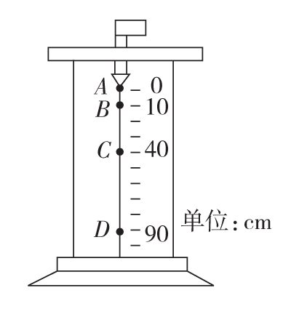
8、科技馆中的一个展品如图所示，在较暗处有一个不断均匀滴水的水龙头，在一种特殊的间歇闪光灯的照射下，若调节间歇闪光间隔时间正好与水滴从A下落到B的时间相同，可以看到一种奇特的现象，水滴似乎不再下落，而是像固定在图中的A、B、C、D四个位置不动，对出现的这种现象，下列描述正确的是(取g＝10 m/s²)( )
A．水滴在下落过程中通过相邻两点之间的时间满足t_{AB}<t_{BC}<t_{CD}
B．闪光的间隔时间是$\frac{\sqrt{2}}{10}$ s
C．水滴在相邻两点间的平均速度满足$\overline{v}$_{AB}∶$\overline{v}$_{BC}∶$\overline{v}$_{CD}＝1∶4∶9
D．水滴在各点的速度之比满足v_{B}∶v_{C}∶v_{D}＝1∶3∶5

9、(2019·西宁第四中学高三一模)跳伞运动员做低空跳伞表演，当直升机悬停在离地面224 m高时，运动员离开飞机做自由落体运动，运动了5 s后，打开降落伞，展伞后运动员减速下降至地面，若运动员落地速度为5 m/s，取g＝10 m/s²，求运动员匀减速下降过程的加速度大小和时间。

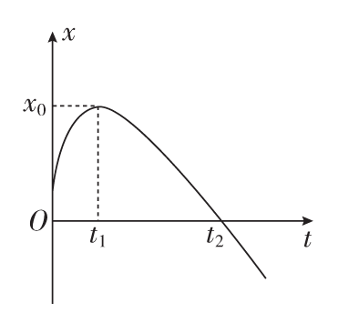
10、某物体运动的位移—时间图象如图所示。下列说法正确的是( )
A．物体做曲线运动
B．物体在t₁时刻速度最大
C．物体在t₁时刻速度将反向
D．物体在t₂时刻速度为零
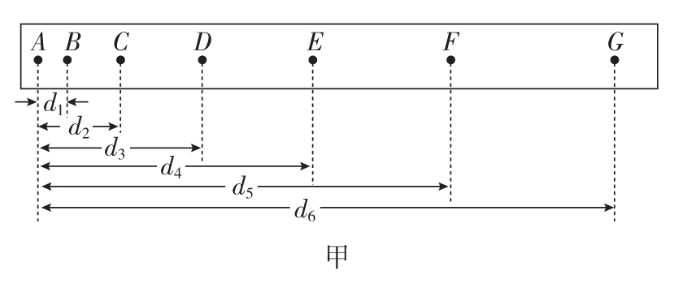
11、在做“研究匀变速直线运动”的实验时，某同学得到一条用电火花计时器打下的纸带如图甲所示，并在其上取了A、B、C、D、E、F、G 7个计数点，每相邻两个计数点间还有4个点图中没有画出，电火花计时器接220 V、50 Hz交流电源。
(1)设电火花计时器的周期为T，计算E点的瞬时速度v_{E}的公式为v_{E}＝________。
(2)他经过测量并计算得到电火花计时器在打B、C、D、E、F各点时物体的瞬时速度如下表。以A点对应的时刻为t＝0，试在图乙所示坐标系中合理地选择标度，作出v­t图象，并利用该图象求出物体的加速度a＝________ m/s²。
对应点 | B | C | D | E | F
速度(m/s) | 0.141 | 0.180 | 0.218 | 0.262 | 0.301
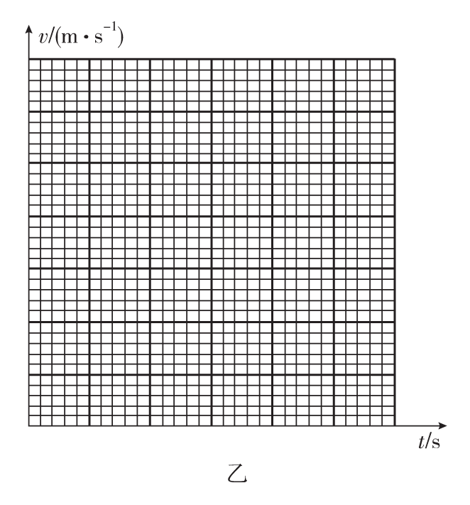

(3)如果当时电网中交变电流的电压变成210 V，而做实验的同学并不知道，那么加速度的测量值与实际值相比________(填“偏大”“偏小”或“不变”)。
直线运动基础知识过关题组3
参考答案
1、答案 B
解析 研究跳水比赛中选手的动作时，人体的大小、形状不能忽略，选手不能看做质点，A错误；确定帆船在水面上的位置时，船的大小、形状可以忽略，可以把船看成质点，B正确；研究乒乓球的旋转时，乒乓球的大小、形状不能忽略，乒乓球不能看做质点，C错误；百米比赛的运动员冲线时可以是身体的不同位置接触终点线，人体的大小、形状不能忽略，此过程运动员不能看做质点，D错误。
2、答案 BC
解析 地面上的人看到飞机飞过，是以地面为参考系的，A错误；飞行员看到观礼台向后掠过，是以飞机为参考系的，B正确；研究某架飞机在空中飞行的轨迹时，飞机的大小和形状可以忽略不计，可将飞机视为质点，C正确；研究飞机的表演动作时，飞机的大小和形状不能忽略，不能将飞机看做质点，D错误。
3、答案 BC
解析 从A到B位移为9 km，用时$\frac{1}{12}$ h，由平均速度定义式可得整个过程的平均速度为108 km/h，故A错误，B正确；速度计显示的是瞬时速度大小，故C正确；经过C时速度的方向沿该时刻的运动方向，故D错误。
4、答案 A
解析 由x＝$\overline{v}$t知，A正确；某一时间段末的瞬时速度与该时间段的平均速度不一定相等，故物体第1 s内的位移不一定为5 m，B错误；一段时间的平均速度与其中的一小段时间的平均速度不一定相等，C错误；由题给信息无法得出位移中点的瞬时速度为平均速度的一半，D错误。
5、答案 B
解析 加速度是描述速度变化快慢的物理量，速度大，加速度不一定大，A错误；根据a＝$\frac{Δv}{Δt}$可知，加速度的方向一定与速度变化的方向相同，与速度方向可能相同也可能相反，B正确；只要加速度不为零，速度一定会发生变化，C错误；若加速度方向与速度方向相反，加速度越大，则速度减小得越快，D错误。
6、答案 AD
解析 选初速度方向为正方向，若初、末速度方向相同，a＝$\frac{v－v0}{t}$＝$\frac{10－4}{1}$ m/s²＝6 m/s²，方向与初速度的方向相同，A正确，B错误；若初、末速度方向相反，a＝$\frac{v－v0}{t}$＝$\frac{－10－4}{1}$ m/s²＝－14 m/s²，方向与初速度的方向相反，C错误，D正确。
7、答案 B
解析 根据平均速度v＝$\frac{x}{t}$知，x＝vt＝2t＋t²，根据x＝v₀t＋$\frac{1}{2}$at²＝2t＋t²知，质点的初速度v₀＝2 m/s，加速度a＝2 m/s²，质点做匀加速直线运动，故A、C错误；5 s内质点的位移x₁＝v₀t₁＋$\frac{1}{2}$at＝2×5 m＋$\frac{1}{2}$×2×25 m＝35 m，故B正确；质点在3 s末的速度v_{t}＝v₀＋at₂＝2 m/s＋2×3 m/s＝8 m/s，故D错误。
8、答案 B
解析 在运动学问题的解题过程中，若多个物体所参与的运动规律完全相同，可将多个物体的运动转换为一个物体的连续运动，解答过程将变得简单明了。
由题图可知$\overline{AB}$∶$\overline{BC}$∶$\overline{CD}$＝1∶3∶5，水滴做初速度为零的匀加速直线运动，由题意知水滴在下落过程中通过相邻两点之间的时间相等，A错误；由h＝$\frac{1}{2}$gt²可得水滴在下落过程中通过相邻两点之间的时间为$\frac{\sqrt{2}}{10}$ s，即闪光的间隔时间是$\frac{\sqrt{2}}{10}$ s，B正确；由$\overline{v}$＝$\frac{x}{t}$知水滴在相邻两点间的平均速度满足$\overline{v}$_{AB}∶$\overline{v}$_{BC}∶$\overline{v}$_{CD}＝1∶3∶5，C错误；由v＝gt知水滴在各点的速度之比满足v_{B}∶v_{C}∶v_{D}＝1∶2∶3，D错误。
9、答案 12.5 m/s² 3.6 s
解析 运动员做自由落体运动的位移为
h＝$\frac{1}{2}$gt²＝$\frac{1}{2}$×10×5² m＝125 m
打开降落伞时的速度为：v₁＝gt＝10×5 m/s＝50 m/s
匀减速下降过程有：v－v＝－2a(H－h)
将v₂＝5 m/s、H＝224 m代入上式，
解得：a＝12.5 m/s²
匀减速运动的时间为：t′＝$\frac{v2－v1}{－a}$＝$\frac{5－50}{－12.5}$ s＝3.6 s。
10、答案 C
解析 位移—时间图象只能描述物体的直线运动，A错误；位移—时间图象的斜率表示物体的速度，由题图可知t₁时刻物体速度为零，t₁时刻后斜率变为负值，物体速度将反向，B错误，C正确；在t₂时刻物体的位移为零，速度不为零，D错误。
11、答案： (1)$\frac{d5－d3}{10T}$ (2)图见解析 0.40 (3)不变。
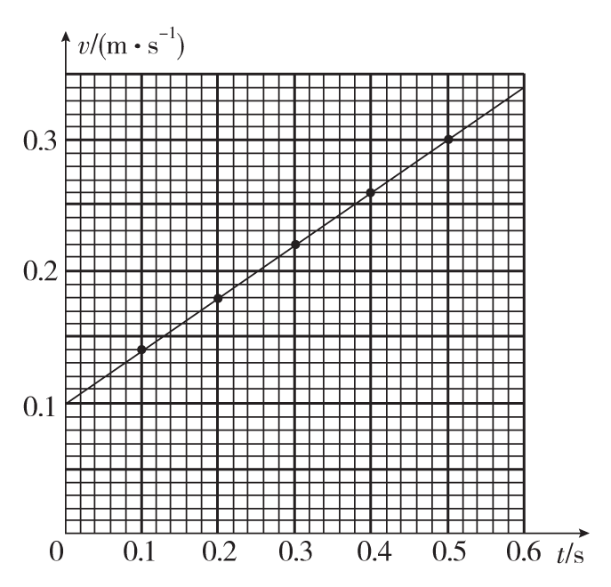
解析：(1)利用“中间时刻的瞬时速度等于这段时间内的平均速度”求E点的速度，可得v_{E}＝$\frac{d5－d3}{10T}$。
(2)用描点法作出v­t图象如图所示，由图线的斜率求出加速度
a＝$\frac{Δv}{Δt}$＝0.40 m/s²。

(3)电网中交变电流的电压变化，并不改变电火花计时器的打点周期，故测量值与实际值相比不变。

